РЕЗЮМЕ

ЛИЧНАЯ ИНФОРМАЦИЯ:
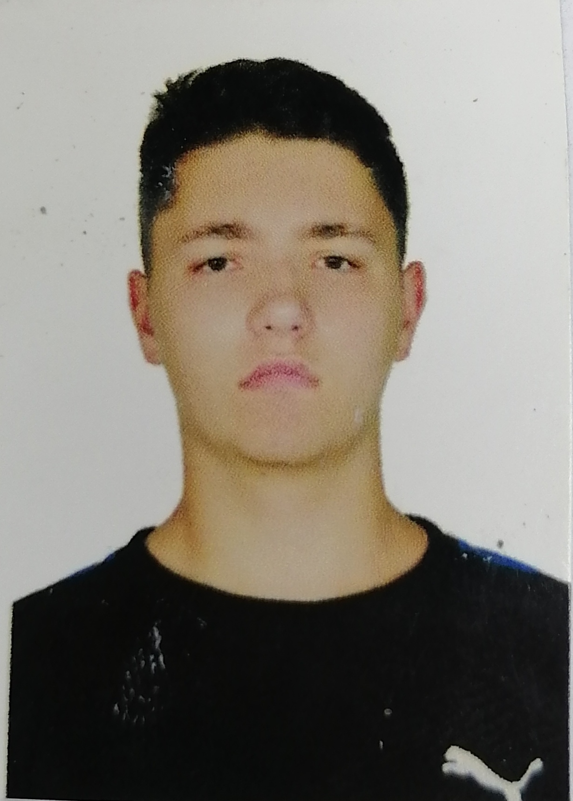 | Фамилия Имя Отчество: Макаров Сергей Сергеевич  Дата рождения: 05.01.2005  Семейное положение: Холост  Есть дети: Нет  Адрес: Хабаровский край, р-н им. Лазо,  п. Переяславка, ул. Мира , д4 кв2., 682910  Телефон: 89241129153  Email: Makarosha2005@gmail.com  Готовность к командировкам: Нет
ОБРАЗОВАНИЕ:
Учебное заведение: Краевое государственное бюджетное профессиональное образовательное учреждение «Хорский агропромышленный техникум»
Период обучения: 2020г - 2024г
Специальность: 23.02.07 Техническое обслуживание и ремонт двигателей систем и агрегат автомобиля
Квалификация: Специалист, водитель категории B
Форма обучения: очная

ДОПОЛНИТЕЛЬНОЕ ОБРАЗОВАНИЕ: не имею

ОПЫТ РАБОТЫ: производственная практика
Организация: ИП Крылов «Инженерная автомастерская R-15»
Должность: Слесарь
Период работы: 16.05.23 — 10.06.23; 12.01.24 — 08.02.24

ПРОФЕССИОНАЛЬНЫЕ НАВЫКИ:
- техническое обслуживание и ремонт автомобильных двигателей;
- техническое обслуживание и ремонт электрооборудования и электронных систем автомобилей;
- техническое обслуживание и ремонт шасси автомобилей;
- проведение кузовного ремонта;
- организация процесса по техническому обслуживанию и ремонту автомобиля;
- организация процесса модернизации и модификации автотранспортных средств.

ДОПОЛНИТЕЛЬНАЯ ИНФОРМАЦИЯ:
Язык: Английский со словарём
Медицинская книжка: Есть
Владение ПК: Средний
Личные качества: Ответственность, Пунктуальность, Честность, Аккуратность,
Вежливость, Уравновешенность, Дисциплинированность

